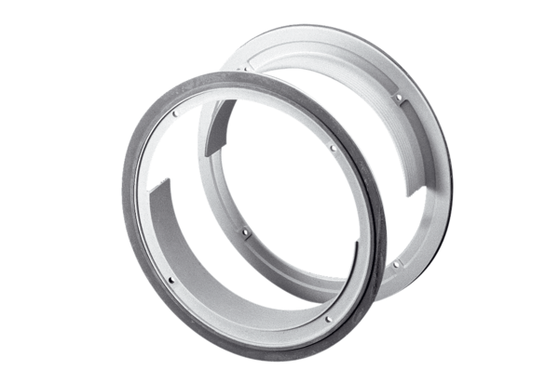Принадлежности для спаренных оконных переплетов ZD 22Комплект поставки: 1 штукАссортимент: C
Номер артикула: 0093.0914Изготовитель: MAICO

